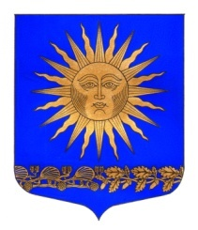

МУНИЦИПАЛЬНЫЙ СОВЕТ

ВНУТРИГОРОДСКОГО МУНИЦИПАЛЬНОГО ОБРАЗОВАНИЯ ГОРОДА ФЕДЕРАЛЬНОГО ЗНАЧЕНИЯ САНКТ-ПЕТЕРБУРГА ПОСЕЛОК СОЛНЕЧНОЕ
______________________________________________________________________________

Р Е Ш Е Н И Е

от « 18 » июня 2024 года № 20
«Об отчете главы МО
перед депутатами о командировке»

Заслушав отчет Главы внутригородского муниципального образования города федерального значения Санкт - Петербурга поселок Солнечное о принятом участии во Всероссийском муниципальном форуме
Муниципальный совет решил:
1. Принять к сведению отчет Главы МО п.Солнечное;
2. Решение вступает в силу с момента опубликования;
3. Контроль за исполнением решения возложить на Главу МО –Председателя МС п.Солнечное М.А.Сафронова.

Председатель МС –
Глава МО п. Солнечное М.А.Сафронов

